SA3 - Kjøleskapsplyndrere

Kjøleskapsplyndrere
Svarark

Tilberedt kjøtt bør dekkes
til og oppbevares adskilt fra rått kjøtt
Mat som lages på forhånd, f.eks. denne salaten, må dekkes til og oppbevares i kjøleskapet til den skal brukes

Noen krukker med mat, f.eks. syltetøy må oppbevares i kjøleskapet straks de er åpnet

Rått kjøtt og ﬁsk må dekkes
til og oppbevares på nederste hylle i kjøleskapet

Oppbevar frukt, grønt og salat i skuﬀen nederst i kjøleskapet

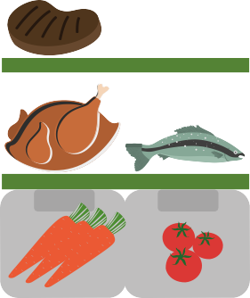

Smittespredning: Mathygiene

83

